
责任编辑：刘冰
电 话：0458-6161806
传 真：86-010-58303388
编辑邮箱：yly@chinaccm.com
地址：北京市朝阳区高碑店新村东区B8-1（邮编：100022）

磷化工

2018.6.29

2018.6.22-2018.6.29
目 录
（仅限公司内部参阅）
磷矿石 4
评述：中国磷矿石市场一周评述及后市预测 4
国际：磷矿石价格指数 4
国际磷矿石参考价格 5
国内：磷矿石价格指数（企业车板报价） 5
部分企业磷矿石价格周汇总 5
国内主产区域磷矿石价格汇总（单位：元/吨） 5
黄磷 6
评述：中国黄磷市场一周评述及后市预测 6
本周部分企业黄磷出厂价格周汇总 7
本周国内黄磷主产区市场成交价格（单位：元/吨） 8
磷酸 8
评述：中国磷酸市场一周评述及后市预测 8
国际：最新磷酸市场成交情况 9
国际：磷酸价格指数 9
国内：磷酸价格指数 9
本周部分企业磷酸出厂价格周汇总 9
本周国内磷酸主产区市场参考价格 11
磷酸盐 12
三聚磷酸钠 12
评述：中国三聚磷酸钠市场一周评述及后市预测 12
价格指数 13
部分企业三聚磷酸钠出厂价格周汇总 13
国内工业三磷酸钠区域价格周汇总 14
六偏磷酸钠 14
评述：中国六偏磷酸钠市场一周评述及后市预测 14
六偏磷酸钠价格指数 15
部分企业六偏磷酸钠出厂价格周汇总 16
国内工业六偏磷酸钠区域价格周汇总 16
农药 17
草甘膦原粉区域价格指数 17
甘氨酸区域价格指数 17
草甘膦本周市场简述： 17
氢钙 18
评述：中国氢钙市场一周评述及后市预测 18
本周部分企业氢钙出厂报价周汇总 19
磷铵 21
1磷肥市场一周导读 21
2国际磷肥市场行情 21
2.1国际市场主流商谈价格 21
2.1.1国际一铵市场价格表 21
2.1.2国际二铵市场价格表 22
2.2国际重钙市场价格统计表 23
3国内磷肥市场行情 24
3.1国内磷铵市场主流成交价格 24
3.1.2一铵国内主要市场价格表 24
3.1.2二铵国内主要市场价格表 25
3.2国内磷铵企业开工率走势图 25
3.2.1一铵企业开工率走势图 25
3.2.2二铵企业开工率走势图 26
3.3国内市场本周行情评述 26
3.3.1一铵：询价氛围积极 行情稳中向好 26
3.3.2二铵：国内延续平稳 出口逐步放量 28
10声明 29

磷矿石

评述：中国磷矿石市场一周评述及后市预测
本周（2018.6.22-2018.6.29）磷矿石市场持续横盘，但部分企业开始有上调意向。四川地区磷矿石产量有限。贵州地区在环保和限载影响下，产量下滑明显。湖北地区在环保重压之下，供应紧张。云南地区因磷肥企业自有矿山较多，贸易量较小，短期内市场变化不大。
贵州地区磷矿平稳发运，磷矿石市场或迎来上调契机。价格方面：贵州开磷磷矿石正常开采，年产能900万吨，日采量2.5万吨，现30%品位磷矿石车板价（含税）400元/吨，矿石60%~70%自用，其余外销，走销状况平稳。
四川磷矿石交易氛围一般,企业观望心态明显，成交让利空间略大。价格方面：四川马边瑞丰磷矿山正常开采，年产能40万吨，主供老客户，28%品位磷矿石马边县城交货价（含税）330元/吨左右，供应偏紧，成交较好。
湖北地区磷矿石市场延续平稳，近期稳价发货为主。价格方面：湖北柳树沟磷矿石正常开采，年产能100万吨，日采量2000吨，主产28%~30%品位，28%品位磷矿石码头交货价450元/吨，30%品位磷矿石码头交货价500元/吨，出货较好，场内无库存。
云南地区磷矿石以老客户订单为主。价格方面：云南磷化集团磷矿正常开采，30%品位磷铵矿省内车板价300元/吨，主供集团内部，价格持稳。
后市预测：磷矿石市场持续整理，调整支撑逐步明显。磷矿石湖北地区因产量有限，供应吃紧，7月份市场调整将由湖北地区主导，预计幅度在20-30元/吨。

国际：磷矿石价格指数
磷矿石国际市场价格

国际磷矿石参考价格
产品 | 区域 | 价格(美元/吨)
产品 | 区域 | 6月28日
磷矿石 | FOB约旦（68-70%） | 104-107（2018二季度） | 98-99（2018一季度）
磷矿石 | CFR印度(68-70%） | 118-122（2018二季度） | 110-115（2018一季度）
磷矿石 | CFR印度70-72% | 128-135（2018二季度） | 115-120（2018一季度）
磷矿石 | FOB北非69% | 78-85（2018一季度） | 75-80（2017四季度）

国内：磷矿石价格指数（企业车板报价）
磷矿石国内市场价格

部分企业磷矿石价格周汇总

国内主产区域磷矿石价格汇总（单位：元/吨）
单位：（元/吨）
产品名称 | 省份 | 市场 | 含量 | 18-6-29 |  | 18-6-22 |  | 价格类型
 |  |  |  | 最低价 | 最高价 | 最低价 | 最高价 | 价格类型
磷矿石 | 贵州 | 福泉 | 30% | 380 | 400 | 380 | 400 | 车板价
磷矿石 | 贵州 | 开阳 | 30% | 300 | 400 | 300 | 400 | 坑口价
磷矿石 | 贵州 | 息烽 | 30% | 350 | 400 | 350 | 400 | 车板价
磷矿石 | 湖北 | 宝康 | 27% | 280 | 300 | 280 | 300 | 码头价
磷矿石 | 湖北 | 襄樊 | 30% | 410 | 450 | 410 | 450 | 车板价
磷矿石 | 湖北 | 宜昌 | 29% | 420 | 480 | 420 | 480 | 船板价
磷矿石 | 四川 | 金河 | 25% | 180 | 200 | 180 | 200 | 出厂价
磷矿石 | 四川 | 马边 | 28% | 250 | 330 | 220 | 300 | 交货价
磷矿石 | 四川 | 绵竹 | 29% | 370 | 390 | 370 | 390 | 到厂价
磷矿石 | 云南 | 安宁 | 30% | 350 | 400 | 350 | 400 | 货场价
磷矿石 | 云南 | 华宁 | 28% | 310 | 330 | 310 | 330 | 货场价
磷矿石 | 云南 | 昆明 | 28% | 290 | 350 | 290 | 350 | 货场价

黄磷

评述：中国黄磷市场一周评述及后市预测
本周（2018.6.22-2018.6.29）黄磷市场价格继续走稳，主发订单。从目前价格看，主流报价和成交价格走稳，高端报价成交困难，低端价格收紧。主要云南地区接受环保检查，整体现货供应偏紧情况仍存在。部分工厂保持按需拿货，部分工厂在环保影响下生产不稳定。
采购区域价格参考：
黄磷主流采购区域桶装到站价格稳定。山东地区15000-15800元/吨，江苏地区15000-15800元/吨，安徽地区15000-15800元/吨，天津地区15100-15900元/吨，东北地区15500-16300元/吨，广西地区14600-14800元/吨。
主产区黄磷行情概要：
云南地区：主发订单，现货仍然偏紧，整体市场依旧面临“环保考验”，主流价格稳定。据悉7月电价下调，可减缓成本压力，但环保影响短期内仍将存在，云南黄磷价格将保持观望整理。当前价格参考：净磷出厂承兑报价14200-14800元/吨，实交14100-14300元/吨；净磷出厂现汇价14000元/吨。
贵州地区：主流工厂保持稳定开工，主发订单，个别供应商试探小幅上调报价，主流成交价格暂稳。当前价格参考（净磷出厂承兑价）：报价14300-14600元/吨，实交14200-14300元/吨。
四川地区：价格观望整理，多数工厂走货良好，以完成前期订单为主，停炉企业恢复时间仍需关注。当前价格参考（净磷出厂现金价）：14300-14700元/吨，实交14000-14600元/吨。
湖北地区：从其他区域采购为主。主流成交承兑价至14700-14900元/吨。
后市分析：从市场看,云南部分企业电价下调，成本面可让渡调整空间有限， 短期内云南地区个别企业有恢复生产计划，供应量不能释放，黄磷市场延续暂稳观望气氛，预计主流价格仍可维持稳定。

国内：黄磷价格指数参考

本周部分企业黄磷出厂价格周汇总
单位：元/吨

省市 | 企业 | 类型 | 18-6-29 | 18-6-22
湖北 | 尧治河化工 | 净磷 | - | -
湖北 | 兴发集团 | 净磷 | - | -
贵州 | 国华天鑫磷业 | 净磷 | 14500 | 14500
贵州 | 瓮福磷业 | 净磷 | 14300 | 14300
贵州 | 施秉成功磷化瓮安分公司 | 净磷 | - | -
贵州 | 开磷化工 | 净磷 | 14500 | 14500
贵州 | 瓮安县龙马磷业 | 净磷 | - | -
贵州 |  |  |  | -
贵州 | 黔能天和 | 净磷 | 14500 | 14500
贵州 | 青利天盟 | 净磷 | 14500 | 14500
贵州 | 息烽合力 | 净磷 | - | -
贵州 | 开阳安达磷化工 | 净磷 | - | -
贵州 | 贵州开阳磷化工 | 净磷 | - | -
贵州 | 瓮安龙腾化工 | 净磷 | - | -
四川 | 华丰化工 | 净磷 | - | -
四川 | 金川化工 | 到站 | 14200 | 14100
四川 | 天亿化工 | 净磷 | - | -
四川 | 林辰化工 | 净磷 | - | -
四川 | 启明星 | 净磷 | 14700 | 14700
四川 | 石棉蓝海 | 净磷 | 14600 | 14600
四川 | 石棉弘盛电化 | 净磷 | 14800 | 14500
四川 | 石棉县蜀鲁锌冶 | 净磷 | - | -
四川 | 马边无穷 | 净磷 | - | -
四川 | 雷波凯瑞 | 净磷 | 14500 | 14500
四川 | 四川金石化工 | 净磷 | - | -
四川 | 马边龙泰磷电 | 净磷 | 15000 | 15000
云南 | 江磷集团 | 低砷净磷 | 14800 | 14800
云南 | 康盛磷业 | 净磷 | - | -
云南 | 晋宁黄磷厂 | 净磷 | - | -
云南 | 云南马龙云华 | 净磷 | 14200 | 14200
云南 | 云南陆良荣盛 | 净磷 | - | -
云南 | 云南陆良宏盈 | 净磷 | 14300 | 14300
云南 | 云南荣成达 | 净磷
云南 | 南磷集团 | 净磷 | - | -
云南 | 云南天安化工 | 净磷 | - | -
云南 | 屏边福利黄磷厂 | 净磷 | 14600 | 14600
云南 | 澄江冶钢集团 | 净磷 | 14200 | 14200
云南 | 澄江华业 | 净磷 | - | -
云南 | 澄江志成 | 净磷 | - | -
云南 | 云南活发 | 净磷 | 14900 | 14900
云南 | 华宁汇鑫 | 净磷 | - | -

本周国内黄磷主产区市场成交价格（单位：元/吨）

区域 | 18-6-29 | 18-6-28 | 18-6-27 | 18-6-26
湖北（承兑） | 14800 | 14800 | 14800 | 14800
贵州（承兑） | 14200 | 14200 | 14200 | 14200
四川（现汇） | 14300 | 14300 | 14300 | 14300
云南（现汇） | 14100 | 14100 | 14100 | 14100

磷酸

评述：中国磷酸市场一周评述及后市预测
本周（2018.6.22-2018.6.29）磷酸市场稳定运行。整体市场交投偏淡，供需情况延续观望气氛。多数工厂以维持订单为主，主流价格暂稳。
85%工业级磷酸：
西南地区：云南地区净水出厂价4200-4600元/吨。四川地区净水出厂价4100-4200元/吨。贵州地区净水出厂价4200-4400元/吨。85%工业湿法酸净水出厂价3900-4200元/吨；
华南地区：广西地区净水出厂价4300-4500元/吨。
华中地区：湖北地区净水出厂价4600-4700元/吨；河南地区净水出厂价4700元/吨左右；湖南地区净水出厂报价4700元/吨。
华东地区：江苏地区净水出厂价4700-4800元/吨；山东地区净水出厂价5000-5200元/吨；江西地区净水出厂价4800元/吨。
85%食品级磷酸：
西南地区：云南地区净水出厂价4300-4600元/吨，四川地区净水出厂价4100-4200元/吨。
华南地区：广西地区净水出厂价4300-4500元/吨。防城港FOB价810美元/吨。
华东地区：江苏地区净水出厂价4700-4800元/吨；江西地区净水出厂价4800元/吨。
后市分析：短期内磷酸市场仍将保持稳态观望。一方面，黄磷市场暂稳，环保的影响暂不确定，磷酸工厂按需补货，短期内成本面稳定；另一方面，短期内需求难有好转。

国际：最新磷酸市场成交情况

国际：磷酸价格指数
产品 | 区域 | 价格(美元/吨)
产品 | 区域 | 6月28日
磷酸(P205) | CFR印度 | 730（2018二季度） | 678（2018一季度）

国内：磷酸价格指数

本周部分企业磷酸出厂价格周汇总
单位：（元/吨）
省市 | 企业 | 含量 | 类型 | 备注 | 18-6-22 | 18-6-29
江苏 | 澄星集团 | 85% | 工业 | 净水出厂价 | 4700 | 4700
江苏 | 澄星集团 | 85% | 食品 | 净水出厂价 | 4700 | 4700
江苏 | 泰兴南磷公司 | 85% | 工业 | 净水出厂价 | 4800 | 4800
江苏 | 泰兴南磷公司 | 85% | 食品 | 净水出厂价 | 4800 | 4800
江苏 | 泰兴金缘 | 85% | 工业 | 净水出厂价 | 4550 | 4550
江苏 | 博汉工贸 | 85% | 工业 | 净水出厂价 | 5500 | 5500
江苏 | 博汉工贸 | 85% | 食品 | 净水出厂价 | 5600 | 5600
江苏 | 苏州化原化工 | 85% | 湿法净化 | 净水出厂价 | 4430 | 4430
江苏 | 常州奇旺化学 | 85% | 工业 | 净水出厂价 | 4800 | 4800
江苏 | 常州奇旺化学 | 85% | 食品 | 净水出厂价 | 5000 | 5000
江苏 | 常州李氏越洋化工 | 85% | 工业 | 净水出厂价 | - | -
江苏 | 连云港德邦精细化工 | 85% | 食品 | 净水出厂价 | - | -
江苏 | 连云港市黔锦化工厂 | 85% | 食品 | 净水出厂价 | 5600 | 5600
江苏 | 江苏裕元实业 | 85% | 工业 | 净水出厂价 | - | -
江苏 | 江苏裕元实业 | 85% | 食品 | 净水出厂价 | - | -
江西 | 九江三本化工 | 85% | 工业 | 净水出厂价 | 4800 | 4800
江西 | 九江三本化工 | 85% | 食品 | 净水出厂价 | 4900 | 4900
江西 | 江西樟树赣江 | 85% | 工业 | 净水出厂价 | 4300 | 4300
江西 | 江西樟树赣江 | 85% | 食品 | 净水出厂价 | 4500 | 4500
江西 | 樟树鼎鑫实业 | 85% | 工业 | 净水出厂价 | 4700 | 4700
江西 | 樟树鼎鑫实业 | 85% | 食品 | 净水出厂价 | 4800 | 4800
山东 | 青州鑫胜化工 | 85% | 工业 | 净水出厂价 | 5200 | 5200
山东 | 青州鑫丰化工 | 85% | 工业 | 净水出厂价 | 5100 | 5100
山东 | 青州恒明化工 | 85% | 工业 | 净水出厂价 | 5500 | 5500
山东 | 青州振华 | 85% | 工业 | 净水出厂价 | - | -
山东 | 青州振华 | 85% | 食品 | 净水出厂价 | - | -
广东 | 广州东泰 | 85% | 工业 | 包装 | 6300 | 6300
广东 | 广州东泰 | 85% | 湿法净化 | 包装 | 5800 | 5800
广东 | 广州市臻诚化工 | 85% | 云南工业级 | 包装 | 5200 | 5200
广东 | 广州市臻诚化工 | 85% | 贵州工业级 | 包装 | 5000 | 5000
广东 | 广州市日可威化工 | 85% | 广西食品级 | 净水 | 5900 | 5900
广西 | 明利集团 | 85% | 工业 | 净水 | 4500 | 4500
广西 | 明利集团 | 85% | 食品 | 净水 | 4500 | 4500
广西 | 广西越洋化工 | 85% | 食品 | 港口FOB35KG包装桶 | $810 | $810
广西 | 广西志诚化工 | 85% | 食品 | 港口FOB | $830 | $830
广西 | 广西志诚化工 | 85% | 工业 | 净水 | 4400 | 4400
广西 | 防城港多麟化工 | 85% | 食品 | FOB防城港35KG包装桶 | - | -
广西 | 广西荣德化工 | 85% | 食品 | 港口FOB | $880 | $880
河南 | 武陟县东兴化工 | 85% | 工业 | 净水 | 5000 | 5000
河南 | 河南新乡华幸化工 | 85% | 工业 | 净水 | 4600 | 4600
河南 | 河南巩义新星磷化 | 85% | 工业 | 净水 | 5500 | 5500
湖北 | 武汉南轻科技 | 85% | 工业 | 净水 | 4450 | 4450
湖北 | 武汉南轻科技 | 70% | 工业 | 净水 | - | -
湖北 | 兴发集团 | 85% | 食品 | 净水 | 5100 | 5100
湖北 | 兴发集团 | 85% | 工业 | 净水 | 5000 | 5000
湖北 | 武汉无机盐化工厂 | 85% | 工业 | 净水 | 5000 | 5000
湖北 | 武汉无机盐化工厂 | 85% | 食品 | 净水 | 5200 | 5200
湖北 | 宜昌楚原 | 85% | 工业 | 净水 | - | -
湖北 | 湖北三宁化工 | 85% | 湿法酸 | 净水 | 4800 | 4800
湖南 | 中天磷酸盐化工 | 85% | 工业 | 净水 | 5450 | 5450
贵州 | 瓮福集团 | 85% | 食品 | 净水 | 4900 | 4900
贵州 | 瓮福集团 | 85% | 工业 | 净水 | 4000 | 4000
四川 | 九河化工 | 85% | 工业 | 净水 | 4200 | 4200
四川 | 安达农森 | 85% | 工业 | 净水出厂价 | 4100 | 4100
四川 | 启明星 | 85% | 工业 | 净水 | 4800 | 4800
四川 | 启明星 | 85% | 食品 | 净水 | 4900 | 4900
四川 | 泰来化工 | 85% | 工业 | 净水 | - | -
四川 | 圣地亚 | 85% | 工业 | 净水 | 自用 | 自用
四川 | 圣地亚 | 85% | 食品 | FOB防城港 | 900 | 900
四川 | 胜丰磷化工 | 85% | 工业 | 净水 | 4700 | 4700
四川 | 四川兴百盛化工 | 85% | 工业 | 净水 | 4400 | 4400
四川 | 什邡康龙化工 | 85% | 工业 | 净水 | 4400 | 4400
四川 | 什邡岐山化工 | 85% | 工业 | 净水 | 4700 | 4700
四川 | 什邡跃成化工 | 85% | 工业 | 净水 | 4300 | 4300
四川 | 什邡华蓉科技 | 85% | 工业 | 净水 | 4900 | 4900
四川 | 四川金石化工 | 85% | 工业 | 净水 | 4600 | 4600
四川 | 四川箭滩化工 | 85% | 工业 | 净水 | - | -
云南 | 江磷集团 | 85% | 工业 | 净水 | 4600 | 4600
云南 | 江磷集团 | 85% | 食品 | FOB防城港 | - | -
云南 | 南磷集团 | 85% | 工业 | 净水 | 自用 | 自用
云南 | 南磷集团 | 85% | 食品 | FOB防城港 | - | -
云南 | 澄江华业公司 | 85% | 工业 | 净水 | 4700 | 4700
云南 | 澄江华业公司 | 85% | 食品 | 净水 | 4600 | 4600
云南 | 江川安福化工 | 85% | 工业 | 净水 | 4500 | 4500
云南 | 江川安福化工 | 85% | 食品 | 净水 | 4600 | 4600
云南 | 昆明泛化经贸 | 85% | 工业 | 净水 | - | -
云南 | 昆明泛化经贸 | 85% | 食品 | 净水 | $840 | $810
云南 | 云南五矿新化 | 85% | 食品 | 净水 | $720 | $720
云南 | 云南南滇化工 | 85% | 工业 | 净水 | 4800 | 4800
云南 | 云南南滇化工 | 85% | 食品 | 净水 | - | -
云南 | 江川瑞星化工 | 85% | 工业 | 净水 | 5000 | 5000

本周国内磷酸主产区市场参考价格
单位：（元/吨）
省份 | 规格 | 18-6-29 | 18-6-28 | 18-6-27 | 18-6-26
江苏 | 85%工业净水 | 4700-5200 | 4700-5200 | 4700-5200 | 4700-5200
江西 | 85%工业净水 | 4800-5200 | 4800-5200 | 4800-5200 | 4800-5200
山东 | 85%工业净水 | 5100-5400 | 5100-5400 | 5100-5400 | 5100-5400
广西 | 85%工业净水 | 4750-5100 | 4750-5100 | 4750-5100 | 4750-5100
河南 | 85%工业净水 | 4600-5000 | 4600-5000 | 4600-5000 | 4600-5000
湖北 | 85%工业净水 | 5000-5100 | 5000-5100 | 5000-5100 | 5000-5100
湖南 | 85%工业净水 | 4900-5200 | 4900-5200 | 4900-5200 | 4900-5200
四川 | 85%工业净水 | 4600-4800 | 4600-4800 | 4600-4800 | 4600-4800
云南 | 85%工业净水 | 4500-5000 | 4500-5000 | 4500-5000 | 4500-5000

磷酸盐

三聚磷酸钠

评述：中国三聚磷酸钠市场一周评述及后市预测
行情回顾：
本周(2018.6.22-2018.6.29)三聚磷酸钠市场行情平稳，厂家主供应前期订单和老客户订单，多持稳报价，继续观望市场。原料方面：黄磷价格暂稳，纯碱弱势下行走势逐步开启，原料成本趋弱，企业利润微增；供应方面：在产厂家装置开工基本保持稳定，市场货源供应平稳充足；需求方面：下游采购需求维持平稳跟进，部分企业出口已签订单充足，主发订单，暂无出货压力；价格方面：本周市场主流报价稳定，实际成交灵活商谈为主。
94%工业级三聚磷酸钠：四川地区主流出厂报价5400-5500元/吨，主流成交价5200-5300元/吨；云南地区主流出厂报价5600-5700元/吨，主流成交价在5500-5600元/吨；贵州地区主流出厂报价5300-5600元/吨，实单多一单一议；华东地区主流出厂价5800-6000元/吨；华中地区主流出厂价5800-6000元/吨，实际成交可商谈；黄埔港FOB报价维持在800美元/吨。
94%食品级三聚磷酸钠：四川地区主流出厂含税报价6700-7300元/吨；贵州地区普通颗粒主流出厂报价7200元/吨，实单多一单一议。
后市预测：从目前市场看，三聚磷酸钠市场开工低位，环保高压，局部生产开工受限制；出口市场成交尚可，部分企业已签订单充足，短期内暂无出货压力。下周三聚磷酸钠市场主流行情延续平稳运行，厂家主发订单，报价持稳，实际成交灵活商谈。

价格指数

部分企业三聚磷酸钠出厂价格周汇总
单位：元/吨

省市 | 企业 | 含量 | 类型 | 备注 | 18-6-22 | 18-6-29
天津 | 荣宏化工 | 94% | 工业 | 出厂包装价 | 5800 | 5800
天津 | 荣宏化工 | 94% | 食品 | 出厂包装价 | - | -
江苏 | 天富化工 | 94% | 食品 | 出厂包装价 | 7500 | 7500
山东 | 广汇化工 | 94% | 工业 | 出厂包装价 | 6000 | 6000
山东 | 青州振华 | 94% | 工业 | 出厂包装价 | 6400 | 6400
河南 | 新乡华幸 | 94% | 工业 | 出厂包装价 | 6000 | 6000
湖北 | 兴发集团 | 94% | 工业 | 出厂包装价 | 6000 | 6000
湖北 | 兴发集团 | 94% | 食品 | 出厂包装价 | 7000 | 7000
湖北 | 武汉无机盐厂 | 94% | 工业 | 出厂现汇价 | 5800 | 5800
贵州 | 华捷化工 | 94% | 工业 | 出厂包装价 | 5600 | 5600
贵州 | 华捷化工 | 94% | 食品 | 出厂包装价 | 6000 | 6000
四川 | 金地亚美化工 | 95% | 食品 | 出厂包装价 | 8300 | 8300
四川 | 蓝剑集团 | 94% | 工业 | 出厂包装价 | 5450 | 5450
四川 | 蓝剑集团 | 94% | 食品 | 出厂包装价 | 7300 | 7300
四川 | 华丰化工 | 94% | 工业 | 天津港FOB | - | -
四川 | 启明星 | 94% | 食品 | 出厂包装价 | 6800 | 6800
四川 | 启明星 | 94% | 工业 | 出厂包装价 | 5500 | 5500
四川 | 圣地亚化工 | 94% | 工业 | 出厂现汇价 | 5400 | 5400
四川 | 圣地亚化工 | 94% | 食品 | 黄埔港FOB | $780 | $780
四川 | 天原（天蓝）化工 | 94% | 工业 | 出厂包装价 | 5100 | 5100
云南 | 南磷集团 | 94% | 工业 | 防城港FOB | - | -
云南 | 南滇化工 | 94% | 工业 | 出厂含税价 | 5700 | 5700
云南 | 马龙产业（中轻依兰） | 94% | 工业 | 出厂包装价 | 5600 | 5600
重庆 | 川东集团 | 94% | 工业 | 黄埔港FOB | $850 | $850

国内工业三磷酸钠区域价格周汇总
单位：元/吨

区域 | 18-6-22 | 18-6-28
华北 | 5800 | 5800
华东 | 5800 | 5800
华中 | 5900 | 5900
西南 | 5500 | 5500

六偏磷酸钠

评述：中国六偏磷酸钠市场一周评述及后市预测
本周(2018.6.22-2018.6.29)六偏磷酸钠市场报价稳定，局部成交寡淡，厂家出货不佳，库存增加。原料方面：黄磷价格暂稳，纯碱弱势下行走势逐步开启，原料成本趋弱，企业利润微增；供应方面：在产厂家装置开工基本保持稳定，市场货源供应平稳充足；需求方面：国内需求清淡，部分厂家反馈出货不佳，库存增加；出口市场成交尚可，部分厂家预收订单充足，主发订单；价格方面：本周市场主流报价稳定，报价虚高，实际成交灵活商谈为主，局部个别库存承压企业实单成交小幅偏弱。
68%工业级六偏磷酸钠：四川地区主流出厂价6100-6500元/吨，实单多一单一议；贵州地区主流出厂价6000-6500元/吨，主流成交价在5800-5900元/吨；山东地区主流出厂价5800-6500元/吨，实际成交灵活可商谈。
68%食品级六偏磷酸钠：四川地区主流出厂在7500-8000元/吨，实单商谈为主。
后市预测：从市场看，六偏磷酸钠市场开工低位，受环保高压，局部生产开工受限，出口市场成交尚可，部分企业已经签足订单，预计下周六偏磷酸钠市场主流行情仍看稳，实际成交灵活可商谈，出口方面厂家主发订单，个别库存承压企业实单成交商谈空间或将加大。

六偏磷酸钠价格指数

部分企业六偏磷酸钠出厂价格周汇总
省市 | 企业 | 含量 | 类型 | 备注 | 18-6-22 | 18-6-29
天津 | 荣宏化工 | 68% | 工业 | 出厂价 | 6400 | 6400
天津 | 荣宏化工 | 68% | 食品 | 出厂价 | 7600 | 7600
山东 | 广汇化工 | 68% | 工业 | 出厂含税价 | 6600 | 6600
山东 | 青州科缔化工 | 68% | 工业 | 出厂含税价 | 5800 | 5800
山东 | 青州振华化工 | 68% | 工业 | 出厂含税价 | 6500 | 6500
湖北 | 兴发集团 | 68% | 工业 | 出厂含税价 | 7400 | 7400
湖北 | 兴发集团 | 68% | 食品 | 出厂含税价 | 7800 | 7800
河南 | 新乡华幸化工 | 68% | 工业 | 出厂含税价 | 7000 | 7000
贵州 | 华捷化工 | 68% | 工业 | 出厂价 | 6400 | 6400
贵州 | 华捷化工 | 68% | 食品 | 出厂价 | 6900 | 6900
四川 | 蓝剑集团 | 68% | 工业 | 出厂价 | 6500 | 6500
四川 | 蓝剑集团 | 68% | 食品 | 出厂价 | 8000 | 8000
四川 | 金地亚美 | 68% | 食品 | 出厂价 | 8300 | 8300
四川 | 启明星 | 68% | 工业 | 出厂价 | 6500 | 6500
四川 | 启明星 | 68% | 食品 | 出厂价 | 7500 | 7500
四川 | 华丰化工 | 68% | 工业 | 天津港FOB | $1,550 | $1,550
四川 | 圣地亚化工 | 68% | 工业 | 广州提货价 | 6100 | 6100
四川 | 圣地亚化工 | 68% | 食品 | 黄埔港FOB | - | -
四川 | 四川金石 | 68% | 工业 | 出厂含税价 | 6100 | 6100
云南 | 南滇化工 | 68% | 工业 | 出厂含税价 | 6900 | 6900

国内工业六偏磷酸钠区域价格周汇总
单位：元/吨

区域 | 18-6-22 | 18-6-29
华北 | 6600 | 6600
华东 | 6500 | 6500
华中 | 6600 | 6600
西南 | 6300 | 6300

农药

草甘膦原粉区域价格指数

甘氨酸区域价格指数

草甘膦本周市场简述：
六月的最后一个周，草甘膦市场平淡依旧。
供应商报价2.7-2.95万元/吨，市场成交至2.7-2.75万元/吨，高端成交2.75-2.8万元/吨，上海港FOB 主流价格4350美元/吨，高端报价4400美元/吨，未听闻成交。
本周，草甘膦市场有如下几方面值得关注：
利空方面：
第一，从市场反馈情况看，7月份水剂市场订单稀少，对原粉的消化能力有限；
第二，部分上游原料价格出现下滑，带动成本下滑，相应草甘膦市场利润的增厚；
第三，市场上贸易商积极推销，清理市场库存。
利好方面：
第一，考虑到气温逐步走高和环保因素，草甘膦产量逐步下滑；
第二，从4月中下旬至今，中国环保维持“高压”，无论是中央环保“回头看”的江苏、河北、内蒙古等十省，甚至于湖北、四川这些化工重镇也在纷纷推出相应的整改方案。
——下周行情预测：市场或将维持盘整，随着天气转热、环保压力加大等因素，草甘膦供应商开工负荷下滑；

氢钙

评述：中国氢钙市场一周评述及后市预测
本周(2018.6.22-2018.6.29)磷酸氢钙市场需求维持低迷行情，四川地区报价暂稳，云南、湖北地区价格继续下滑，本周云南铜业硫酸价格下调50元/吨，云南驰宏锌锗下调30元/吨，在一定程度上缓解了云南厂家生产成本压力；本周新增停车企业（绵竹三佳），其他在产氢钙厂家开工基本稳定，云南地区环保回头看，未对市场产生较大影响，市场表现供大于求；价格方面：本周四川地区报价稳定，实单成交商谈为主，云南、湖北地区价格继续下滑，幅度在30-50元/吨，其他地区多保持观望，低位签单。
饲料级磷酸氢钙价格参考：
17%粉状饲料级磷酸氢钙：现四川地区主流出厂报价1700-1750元/吨，主流签单价在1680-1700元/吨；云南地区主流出厂报价1450-1500元/吨，主流签单价在1450元/吨左右；湖北地区主流出厂报价1750-1780元/吨，主流成交价在1740-1750元/吨；华北地区主流出厂报价1850-1950元/吨；华东地区主流出厂报价1850-1950元/吨。
17%颗粒饲料级磷酸氢钙：四川地区主流出厂报价1850-1950元/吨，云南地区主流出厂报价1600-1750元/吨。
18%粉状饲料级磷酸氢钙：四川地区主流出厂报价1850-1950元/吨，云南地区主流报价1600-1750元/吨。
18%颗粒饲料级磷酸氢钙：四川地区主流出厂报价2100-2150元/吨，云南地区主流报价1800-1900元/吨。
21%饲料级磷酸一二钙：云南地区一二钙主流报价2150-2200元/吨；河北地区磷酸一二钙主流报价2400元/吨；江苏地区磷酸一二钙主流报价粉状2350元/吨，颗粒出厂价2500元/吨。
22%饲料级磷酸二氢钙：云南地区粉状磷酸二氢钙出厂报价2650-2750元/吨，贵州地区磷酸二氢钙出厂价2450-2600元/吨。江苏地区饲料级粉状磷酸二氢钙出厂报价2800元/吨，饲料级颗粒磷酸二氢钙出厂报价2900元/吨。
后市预测：终端养殖行情低迷，饲料厂消化慢，磷酸氢钙厂家出货不畅，库存压力大，短期来看，需求回暖困难，氢钙市场价格仍有走弱可能，重点需关注上下游市场运行及云南地区环保检查情况。

本周部分企业氢钙出厂报价周汇总
单位：元/吨

省市 | 企业 | 产品 | 类型 | 含量 | 备注 | 18-6-22 | 18-6-29
河北 | 石家庄右岸 | 氢钙 | 饲料 | 17%粉状 | 出厂价 | 2000 | 2000
 |  |  |  | 17%颗粒 | 出厂价 | 2100 | 2100
 |  |  |  | 18%粉状 | 出厂价 | 2200 | 2200
 |  |  |  | 18%颗粒 | 出厂价 | 2300 | 2300
江苏 | 德邦精细 | 二氢钙 | 食品 |  | 出厂价 | 8800 | 8800
江苏 | 德邦精细 | 氢钙 | 食品 |  | 出厂价 | 7700 | 7700
江苏 | 泰达精细 | 氢钙 | 食品 |  | 出厂价 | 5500 | 5500
 |  |  |  | 无水 | 出厂价 | 6800 | 6800
江苏 | 泰达精细 | 二氢钙 | 食品 | 无水 | 出厂价 | 8500 | 8500
江苏 | 泰达精细 | 二氢钙 | 食品 |  | 出厂价 | 7500 | 7500
江苏 | 泰达精细 | 三钙 | 食品 |  | 出厂价 | 5500 | 5500
江苏 | 连云港东洲 | 氢钙 | 饲料 | 17%粉状 | 出厂价 | 1800 | 1800
江苏 | 连云港东洲 | 氢钙 | 饲料 | 17%颗粒 | 出厂价 | 1900 | 1900
江苏 | 连云港东洲 | 氢钙 | 饲料 | 18%粉状 | 出厂价 | 2000 | 2000
江苏 | 连云港东洲 | 氢钙 | 饲料 | 18%颗粒 | 出厂价 | 2150 | 2150
江苏 | 连云港东洲 | 三钙 |  |  | 出厂价 | - | -
江苏 | 连云港东洲 | 一二钙 | 饲料 | 21%颗粒 | 出厂价 | 2450 | 2450
江苏 | 南京泛欧磷酸氢钙 | 氢钙 | 饲料 | 18%粉状 | 连云港 | - | 2000
江苏 | 南京泛欧磷酸氢钙 | 氢钙 | 饲料 | 18%颗粒 | 连云港发到价 | - | 2180
江苏 | 南京泛欧磷酸氢钙 | 磷酸三钙 |  |  | 连云港 | - | 2150
江苏 | 新磷矿化 | 氢钙 | 饲料 | 17%粉状 | 出厂价 | 1950 | 1950
山东 | 青州金通 | 氢钙 | 饲料 | 16.5粉状 | 出厂价 | 1750 | 1750
湖北 | 聚鑫 | 氢钙 | 饲料 | 17%粉状 | 出厂价 | - | -
湖北 | 楚襄化工 | 氢钙 | 饲料 | 17%粉状 | 出厂价 | 1850 | 1750
广西 | 桂兴 | 氢钙 | 饲料 | 17%粉状 | 出厂价 | - | -
广西 | 鑫益 | 氢钙 | 饲料 | 17%粉状 | 出厂价 | 1720 | 1720
四川 | 川恒 | 二氢钙 | 饲料 | 22% | 出厂价 | 2800 | 2800
四川 | 金鸿饲料 | 氢钙 | 饲料 | 17%粉状 | 出厂价 | 1750 | 1750
四川 | 绵竹盘龙 | 氢钙 | 饲料 | 17%粉状 | 出厂价 | 1730 | 1730
四川 | 绵竹盘龙 | 二氢钙 | 饲料 | 22%粉状 | 出厂价 | - | -
四川 | 绵竹三佳 | 氢钙 | 饲料 | 17%粉状 | 出厂价 | - | -
四川 | 天丰饲料 | 氢钙 | 饲料 | 17%粉状 | 出厂价 | - | -
四川 | 龙蟒 | 氢钙 | 饲料 | 17%粉状 | 出厂价 | 1750 | 1750
四川 | 汉源 | 氢钙 | 饲料 | 17%粉状 | 出厂价 | 1700 | 1700
四川 | 四川路林 | 氢钙 | 饲料 | 17%粉状 | 出厂价 | 1730 | 1730
四川 | 四川鸿鹤精细化工 | 氢钙 | 饲料 | 17%粉状 | 出厂价 | - | -
四川 | 攀枝花东立化工 | 氢钙 | 饲料 | 17%粉状 | 出厂价 | - | -
四川 | 宏达化工 | 氢钙 | 饲料 | 17%粉状 | 出厂价 | - | -
 |  |  |  | 18%颗粒 | 出厂价 | - | -
云南 | 川金诺 | 氢钙 | 饲料 | 17%粉状 | 出厂价 | - | -
云南 | 富民世翔 | 氢钙 | 饲料 | 17%粉状 | 出厂价 | 1480 | 1450
云南 | 金地 | 氢钙 | 饲料 | 17%粉状 | 出厂价 | - | -
云南 | 磷化集团 | 一二钙 | 饲料 | 21% | 出厂价 | 2150 | 2150
云南 | 禄丰天宝磷化工 | 氢钙 | 饲料 | 17%粉状 | 出厂价 | 1500 | 1500
贵州 | 贵州云福 | 二氢钙 | 饲料 | 22% | 出厂价 | 2700 | 2700
贵州 | 贵州云福 | 氢钙 | 饲料 | 16.5%粉状 | 出厂价 | 1600 | 1500
贵州 | 贵州瓮安龙腾 | 三钙 | 饲料 |  | 出厂价 | 3200 | 3200
贵州 | 瓮福小野田 | 三钙 | 饲料 |  | 出厂价 | 2500 | -

磷铵

1磷肥市场一周导读
国内市场：
一铵询价氛围积极，行情稳中向好；二铵国内延续平稳，出口逐步放量。

2国际磷肥市场行情

2.1国际市场主流商谈价格

2.1.1国际一铵市场价格表
产品 | 区域 | 价格(美元/吨)
产品 | 区域 | 6月28日 | 6月21日
磷酸一铵（FOB散装） | 波罗的海 | 415-420 | 410-420
磷酸一铵（FOB散装） | 摩洛哥 | 410-420 | 410-420
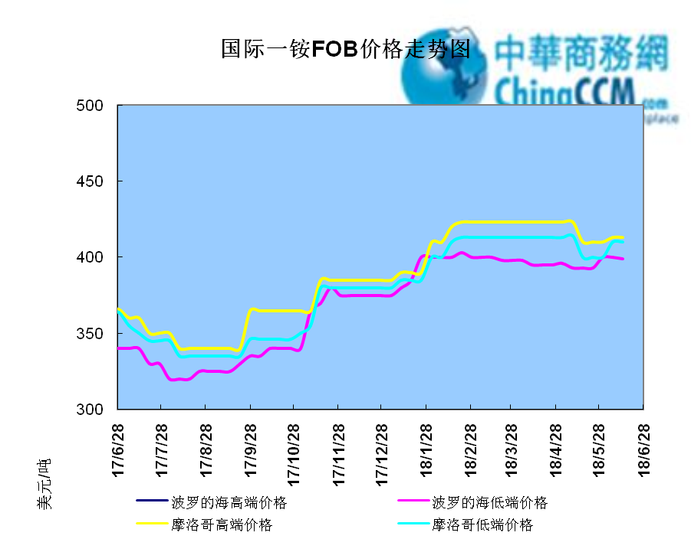

2.1.2国际二铵市场价格表

产品 | 区域 | 价格(美元/吨)
产品 | 区域 | 6月28日 | 6月21日
磷酸二铵（FOB散装） | 美国海湾 | 420 | 415
磷酸二铵（FOB散装） | 突尼斯 | 436-440 | 430-436
磷酸二铵（FOB散装） | 摩洛哥 | 435-440 | 425-431
磷酸二铵（FOB散装） | 立陶宛 | 420-425 | 420-425
磷酸二铵（FOB散装） | 俄罗斯/黑海 | 410-420 | 410-420
磷酸二铵（FOB散装） | 中国 | 416-420 | 415-417
磷酸二铵（FOB散装） | 沙特阿拉伯(KSA) | 420-423 | 420-423
磷酸二铵（FOB散装） | 墨西哥 | 415-420 | 413-415
磷酸二铵（FOB散装） | 澳大利亚 | 410-415 | 410-415
磷酸二铵（FOB散装） | 美国海湾(内销） | 400-405 | 396-403
磷酸二铵（FOB散装） | 佛罗里达 | 395 | 395
磷酸二铵（FOB散装） | 中国内销出厂 | 413-437 | 413-437
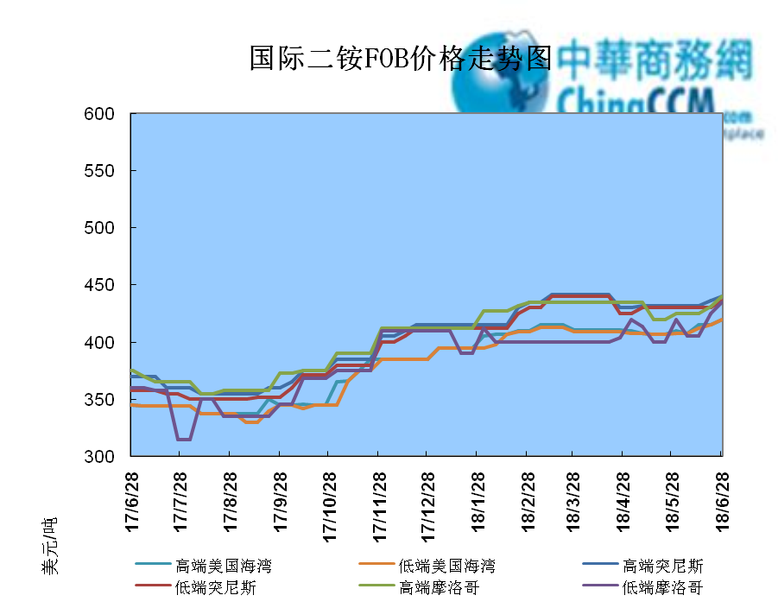

2.2国际重钙市场价格统计表

产品 | 区域 | 价格(美元/吨)
产品 | 区域 | 6月28日 | 6月21日
重过磷酸钙（FOB散装） | 突尼斯 | 330-336 | 320-325
重过磷酸钙（FOB散装） | 摩洛哥 | 340-350 | 320-325
重过磷酸钙（FOB散装） | 中国 | 310-330 | 310-330
重过磷酸钙（FOB散装） | 地中海东部(黎巴嫩/以色列) | 335-345 | 320-330

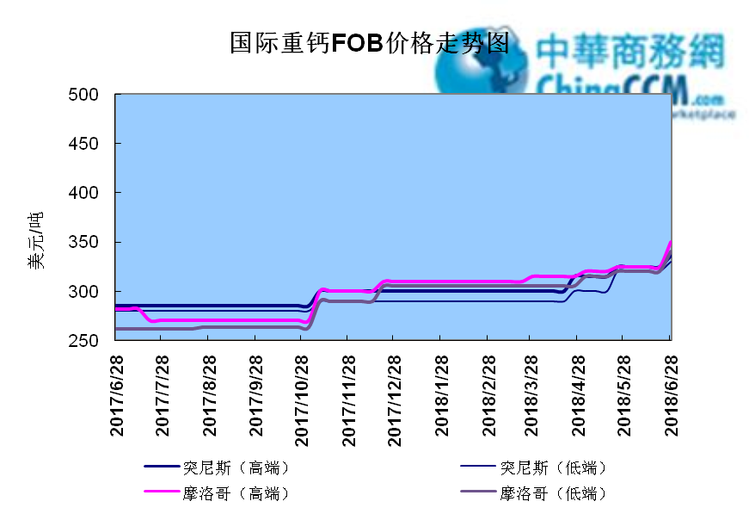

3国内磷肥市场行情

3.1国内磷铵市场主流成交价格

3.1.2一铵国内主要市场价格表
元/吨
省份 | 含量 | 规格 | 价格类型 | 18/6/29 | 18/6/28 | 18/6/27 | 18/6/26 | 18/6/25
河南 | 55% | 粉状 | 出厂价 | 2300 | 2300 | 2300 | 2300 | 2300
河南 | 55% | 颗粒 | 出厂价 | 2100 | 2100 | 2100 | 2100 | 2100
湖北 | 55% | 粉状 | 出厂价 | 2200 | 2200 | 2200 | 2200 | 2150
湖北 | 58% | 粉状 | 出厂价 | 2300 | 2300 | 2300 | 2300 | 2250
山东 | 55% | 粉状 | 入库价 | 2190 | 2190 | 2190 | 2190 | 2190
西南 | 55% | 粉状 | 出厂价 | 2100 | 2100 | 2100 | 2100 | 2100
西南 | 55% | 颗粒 | 出厂价 | 2200 | 2200 | 2200 | 2200 | 2200

3.1.2二铵国内主要市场价格表
单位：元/吨
省份 | 含量 | 价格类型 | 18/6/29 | 18/6/28 | 18/6/27 | 18/6/26 | 18/6/25
云南 | 64% | 出厂价 | 2450 | 2450 | 2450 | 2450 | 2450
贵州 | 64% | 出厂价 | 2475 | 2475 | 2475 | 2475 | 2475
湖北 | 64% | 出厂价 | 2625 | 2625 | 2625 | 2625 | 2625
新疆 | 64% | 到站价 | 2700 | 2700 | 2700 | 2700 | 2700
山东 | 64% | 到站价 | 2700 | 2700 | 2700 | 2700 | 2700
河北 | 64% | 到站价 | 2700 | 2700 | 2700 | 2700 | 2700
辽宁 | 64% | 到站价 | 2800 | 2800 | 2800 | 2800 | 2800
吉林 | 64% | 到站价 | 2950 | 2950 | 2950 | 2950 | 2950
黑龙江 | 64% | 到站价 | 2950 | 2950 | 2950 | 2950 | 2950

3.2国内磷铵企业开工率走势图

3.2.1一铵企业开工率走势图
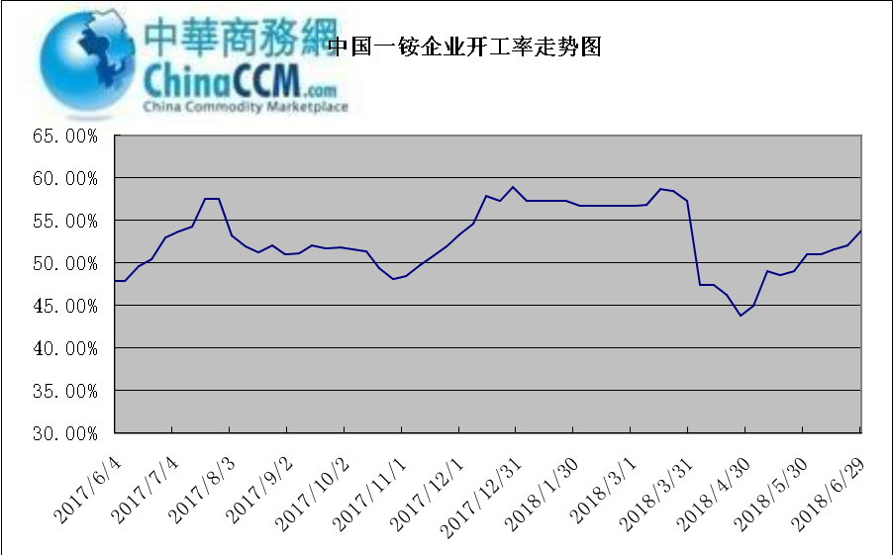

3.2.2二铵企业开工率走势图
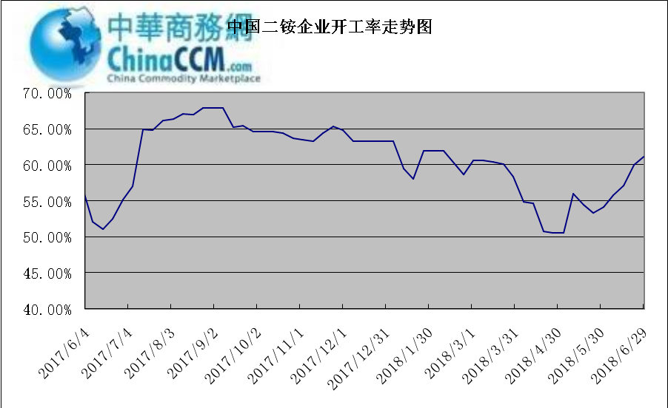

3.3国内市场本周行情评述

3.3.1一铵：询价氛围积极 行情稳中向好
中商网评：
一、市场综述：
国内个别一铵企业报价上调50元/吨，多数企业主发前期低价订单，不急于签订新单，企业看涨心态较强， 市场询价氛围积极，目前市场库存低位，企业随产随发，大多数企业可发运至七月底，个别企业限制接单。
二、重点市场行情分述：
华中地区：湖北地区55%粉主流出厂价2200元/吨，58%粉2300元/吨，60%粉2400元/吨，个别企业报价上调，其他企业看涨心态较强，目前主发前期订单。河南地区55%粉出厂价2150元/吨，55%颗粒出厂价2200元/吨，市场变化不大。
西南地区：云南55%粉主流出厂价2050元/吨，58%粉主流出厂价2150元/吨，60%粉出厂报价2250元/吨。四川地区55%粉状一铵主流成交价格2150元/吨，较上周报价上调50元/吨，货源紧张，市场出货平稳，下游询价积极，企业大有惜售之意。
华东地区：安徽地区55%粉主流出厂价2150元/吨，企业基本无库存，报价暂稳。山东地区55%粉一铵到站价2220元/吨左右，58%粉一铵到站价2380元/吨左右，平稳运行。
三、影响下周行情因素
供应方面：本周全国磷酸一铵开工率53.28%，较上周开工情况有所上调，大厂基本恢复满产，华中西南受环保影响的小企业重启困难。
需求方面：复合肥收尾结束，企业恐秋肥旺季企业供货不足，权衡后已有厂家开始签单。
四、下周行情前瞻：
一铵成本面变化不大， 目前多数企业仍有半个月至一个月的待发量，供应紧张，加之下游复合肥的行情也跟着小幅趋暖，部分厂家已备货至七月底为秋肥市场做准备。后市复合肥开工逐渐回升，企业开始陆续采购，预计后市刚需支撑下一铵行情仍处稳中向好趋势。

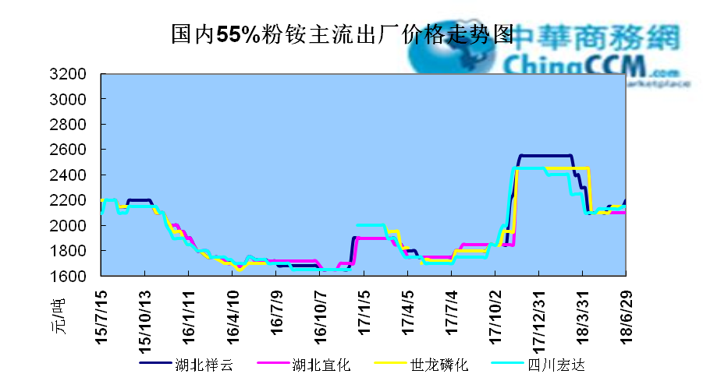

3.3.2二铵：国内延续平稳 出口逐步放量
中商网评：
一、市场综述：
二铵市场延续平稳操作趋势，个别企业实际成交价格上调。国内企业当前看涨心态较浓，虽然秋肥市场尚未开启，但在出口市场逐步放量，内销二铵量有限，市场看好心态明显，多数企业准备7月进行价格调整。
二、重点市场行情分述：
西南地区64%二铵市场报价在2450元/吨，湖北地区64%二铵主流出厂报价在2600-2650元/吨。
西北地区64%二铵出厂报价为2650元/吨，60%二铵出厂报价2550元/吨。
华东地区64%二铵主流出厂报价2650元/吨。64%二铵东北到站价格为2800-2850元/吨。山东地区64%二铵到站报价在2800元/吨，57%二铵到站报价在2500元/吨，成交优惠。
华北地区64%二铵出库价格在2730元/吨。
三、国际市场
二铵国际：6月第四周，国际二铵市场FOB价格窄幅震荡，中国416-420美元/吨(低端涨1，高端涨3)；印度430-432(稳)；坦帕420(低端涨5)；沙特阿拉伯420-423(稳)。
四、影响下周行情因素
国内港口硫磺库存在161吨，长江港口散货颗粒目前价格在1140-1150元/吨，国际硫磺价格虽然上调，但因国内市场采购量有限，市场回运较少，市场仍以观望为主，磷矿石虽然受环保影响较大，产量下行，但因磷肥企业自有矿山较多，磷矿流通量有限，价格虽有上调趋势，但仍缺乏上调契机。
五、下周行情前瞻：
秋肥市场尚未开启，但二铵内销市场看涨氛围较浓。主要是出口放量之后，国内销售量有限，在货源紧张情况下，多数企业计划7月份价格上调，预计幅度在50-100元/吨。

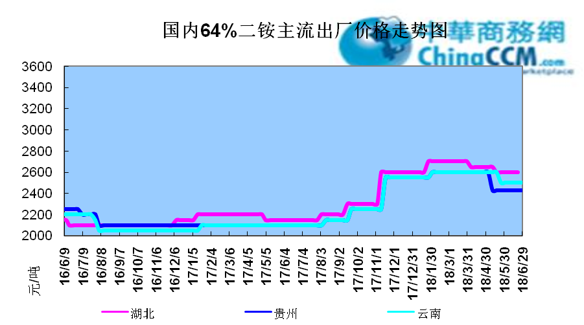

10声明
本报告系中华商务网出品，仅提供给我们的客户，禁止任何非客户公司或个人在未经中华商务网允许的情况下发布、宣传、买卖或其它一切损害中华商务网利益的行为。本报告内数据及信息均来自中华商务网，报告观点及结论均代表中华商务网观点。

本期编辑：金玉女
手 机：13521464166
QQ：289716001
更多精彩敬请关注：中华商务网
返回本期目录

